***CHUỖI PHẢN ỨNG***

***Câu 1:***

 Na → Na2O → NaOH → Na2CO3 → NaCl → NaOH → Na2CO3

***Câu 2:***

S → SO2 → SO3 → H2SO4 → SO2 → H2SO3 → Na2SO3 → SO2

***Câu 3:***

 Cu → CuO → CuSO4 → CuCl2 → Cu(OH)2 →CuO -> Cu(NO3)2 → Cu

***Câu 4:***

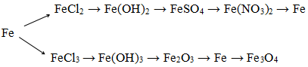

***Câu 5:***

Al → Al2O3 →Al(OH)3 → Al2(SO4)3 → AlCl3→ Al(NO3)3

***Câu 6:***

SO2 → SO3 → H2SO4 → ZnSO4 → Zn(OH)2 → ZnO → Zn

***Câu 7:***

Bài tập chuỗi phản ứng hóa học lớp 9

***Câu 8:***

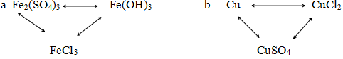

***câu 9:***

Na → NaOH → Na2CO3 → NaHCO3 → NaOH → NaCl → NaOH → Na → NaH → NaOH → NaCl + NaOCl

***Câu 10:***

Al → Al2O3 → Al(NO3)3 → Al(OH)3 → Al2O3 → Al2(SO4)3

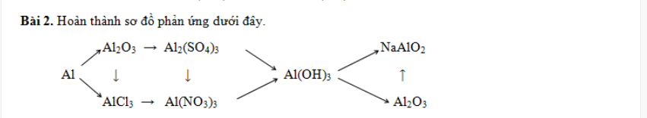

***Phần đáp án:***

***Câu 1:***

1) 4Na + O2  2Na2O

2) Na2O + H2O → 2NaOH

3) 2NaOH + CO2 → Na2CO3 + H2O

4) Na2CO3 + HCl → NaCl + CO2 + H2O

5) 2NaCl + H2O → 2NaOH + H2 + Cl2

6) NaOH + CO2 → NaHCO3

***Câu 2:***

(1) S + O2  SO2

(2) SO2 + O2  SO3

(3) SO3 + H2O → H2SO4

(4) H2SO4 + Na2SO3 → Na2SO4 + SO2 + H2O

(5) SO2 + H2O→ H2SO3

(6) H2SO3 + 2NaOH → Na2SO3 + 2H2O

(7) H2SO4 + Na2SO3 → Na2SO4 + SO2 + H2O

***Câu 3:***

1) 2Cu + O2  2CuO

2) CuO + H2SO4 → CuSO4 + H2O

3) CuSO4 + BaCl2 → BaSO4 + CuCl2

4) CuCl2 + 2NaOH → Cu(OH)2 + 2NaCl

5) 3Cu(OH)2 + 2Fe(NO3)3 → 3Cu(NO3)2 + 2Fe(OH)3

6) Cu(NO3)2 + Zn → Zn(NO3)2 + Cu

***Câu 5:***

1) 4Al + 3O2 → 2Al2O3

3) NaAlO2 + 2H2O → NaOH + Al(OH)3

4) 2Al(OH)3 + 3ZnSO4 → Al2(SO4)3 + 3Zn(OH)2

5) Al2(SO4)3 + 3BaCl2 → 2AlCl3 + 3BaSO4

6) AlCl3 + 3AgNO3 → Al(NO3)3 + 3AgCl

***Câu 6:***

2) 2SO2 + O2 → 2SO3

3) SO3 + H2O → H2SO4

4) H2SO4 +Zn → ZnSO4 + H2

5) ZnSO4 + 2NaOH → Zn(OH)2 + Na2SO4

6) Zn(OH)2 → ZnO + H2O

***Câu 7:***

1) S + O2 → SO2

2) SO2 + Br2 + 2H2O → H2SO4 + 2HBr

3) 2H2SO4 + Cu → CuSO4 + SO2 + 2H2O

4) SO2 + KOH → K2SO3 + H2O

***Câu 9:***

1) 2Na + 2H2O → 2NaOH + H2

2) 2NaOH + CO2 → Na2CO3 + H2O

3) Na2CO3 + CO2 + H2O → 2NaHCO3

4) 2NaHCO3 + Ca(OH)2 → CaCO3 + 2NaOH + 2H2O

5) NaOH + HCl → NaCl + H2O

6) 2NaCl + 2H2O → 2NaOH + Cl2 + H2

7) 4NaOH → 4Na + O2 + 2H2O

8) 2Na + H2 → 2NaH

9) NaH + H2O → NaOH + H2

10) 2NaOH + Cl2 → NaCl + NaOCl + H2O

